Eduar Arias Quirós

**DIARIO INGENIERÍA TECNOLOGÍAS Y SISTEMAS WEB 1**

**Estudiante:** Eduar Andrés Arias Quirós

**Horario:** Martes 5pm – 9pm

**Horario de atención:** Cualquier horario razonable

Eduard Arias Quirós

# Rubrica, Cronograma, Fechas importantes

**Rúbrica:**

**Cronograma:**

**Fechas importantes:**

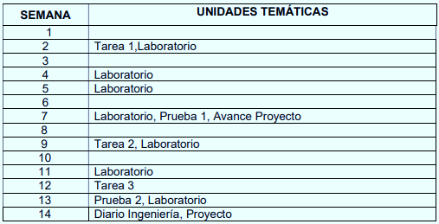

# ¿Qué es el Internet de las cosas? Y su relevancia

Internet de las cosas

Definición:El internet de las cosas es algo muy moderno en nuestra vida, las personas se han dedicado a actualizar nuestro entorno, el internet, la tecnología y las formas de vida de las personas, el internet de las cosas es el conjunto de dispositivos que pueden conectarse al internet, estos dispositivos son por ejemplo, computadoras, celulares, cámaras, luces, aspiradoras, etc. Todos estos dispositivos ahora nos ayudan en nuestro día a día, pero al tener conexión a internet no se sabe si estaremos seguros ya que internet es algo muy amplio e inseguro, entonces es un tema un poco polémico ya que muchas personas creen que no estamos seguros con la nueva revolución industrial.

Dato importante. Su diminutivo es IOT, Internet Of Things



Usos: El internet de las cosas lo usan la mayoría de las personas u organizaciones, existe el uso doméstico, en el resaltan los bombillos inteligentes, cerraduras, parlantes inteligentes que pueden decirnos muchas cosas y también ejecutar un montón de acciones del hogar, existen sensores, aspiradoras, cortadoras de césped, y muchos otros dispositivos. En las organizaciones la automatización es muy importante, las empresas la pueden utilizar de distintas formas a como lo vemos hoy en día con el teletrabajo, de la misma forma las organizaciones pueden automatizar dispositivos electrónicos como aires acondicionados, abanicos y demás dispositivos eléctricos.

Ventajas:

* Facilidad y automatización.
* Ahorro energético.
* Comunicación instantánea.
* Procesos a larga distancia.

Desventajas:

* La información no es segura.
* Requiere costosa inversión.
* Hay menos intimidad.
* Falta de compatibilidad.



Características

* El proyecto empezó con el nombre de Arpa Net.
* Al principio solo habían conectadas tres universidades de Estados Unidos.
* Es universal.
* No tiene límites.
* El internet facilita las oportunidades laborales y las labores.
* Tiene un uso sencillo.
* El internet llegó a cambiar la sociedad.
* Fue creado en 1969 pero tuvo muchos cambios a lo largo del tiempo.



Definición

Es un conjunto enorme de redes de comunicación interconectadas entre si con el objetivo de brindar una red única que abarque todo el mundo.

World Wide Web

Nota: Fue creado en la década de los 90 por un inglés llamado Tim Berners-Lee.

¿Qué es?: Estas son las iniciales identificadoras de la expresión inglesa World Wide Web, el sistema de documentos enlazados entre sí y que para acceder a ellos es por medio de internet y gracias a un software conocido como navegador.

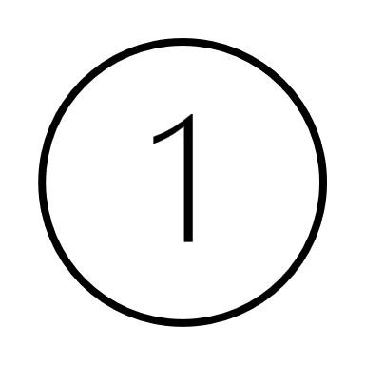

Funcionamiento de la WWW

El funcionamiento de la WWW se inicia cuando un usuario ingresa una dirección (URL) en su navegador o cuando sigue un enlace de hipertexto incluido en una página. El navegador entonces impulsa una serie de comunicaciones para obtener los datos de la página solicitada y, de esta forma, visualizarla.

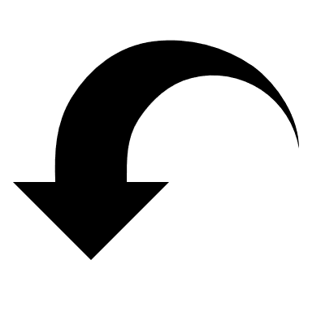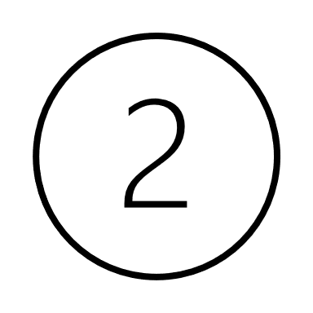

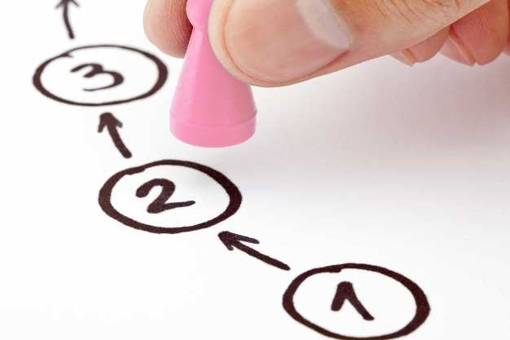

El primer paso consiste en transformar el nombre del servidor de la URL en una dirección IP, utilizando la base de datos conocida como DNS. La dirección IP permite contactar al servidor web y hacer la transferencia de los paquetes de datos.

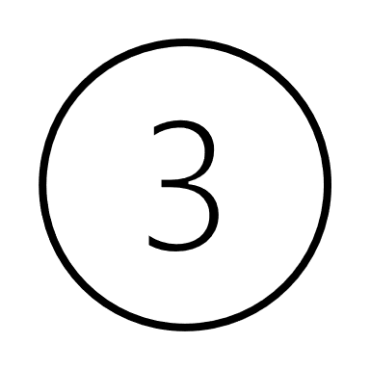

Luego se envía una solicitud HTTP al servidor a fin de lograr acceder al recurso. Primero se pide el texto HTML y después se produce el análisis por parte del navegador, que realiza otras peticiones reservadas a los gráficos y al resto de los archivos que formen parte de la página.

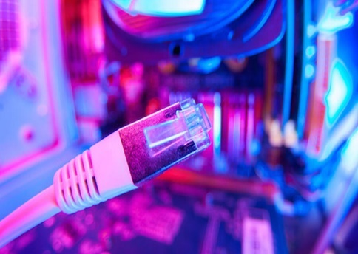



Es un conjunto de páginas web relacionadas por medio de un dominio en internet (Sitio web.)

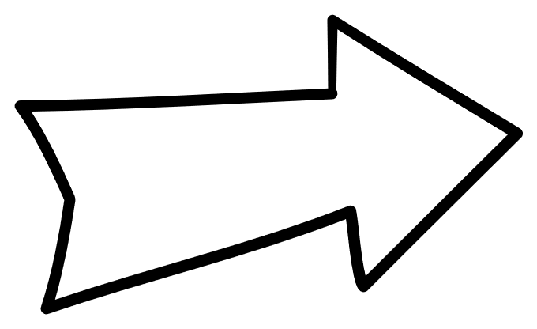

[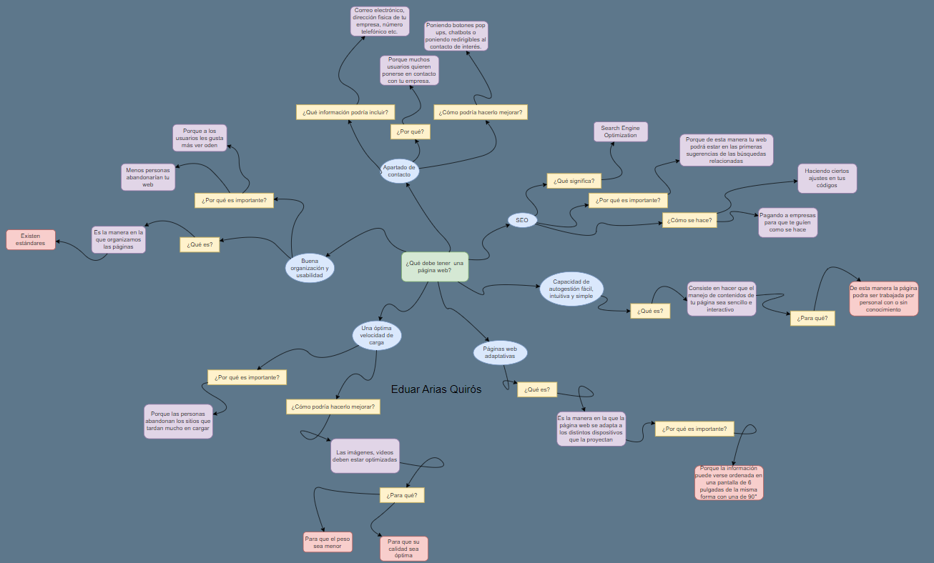](Diario%20Web/Que%20debe%20tener%20una%20web.pdf)

Al presionar CTR + Clic en la imagen te llevará a un pdf para poder ver el diagrama con mejor calidad.

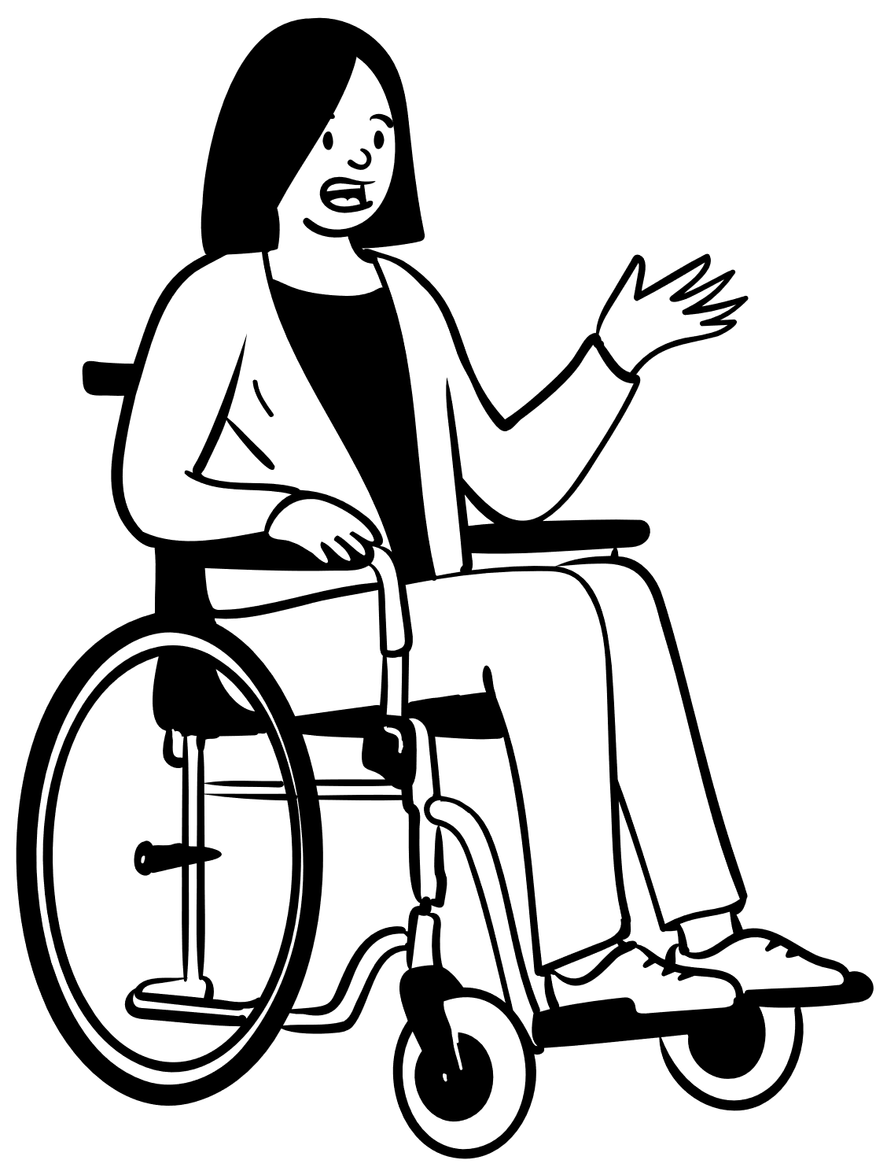

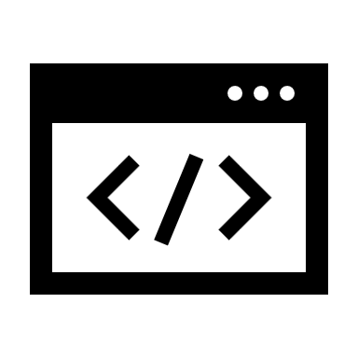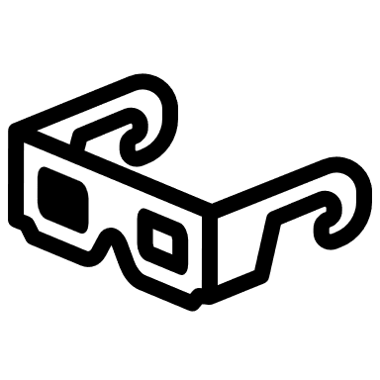

**Tipos de sitios web**

Son los sitios que no acceden a una base de datos para obtener el contenido.

Sitios estáticos



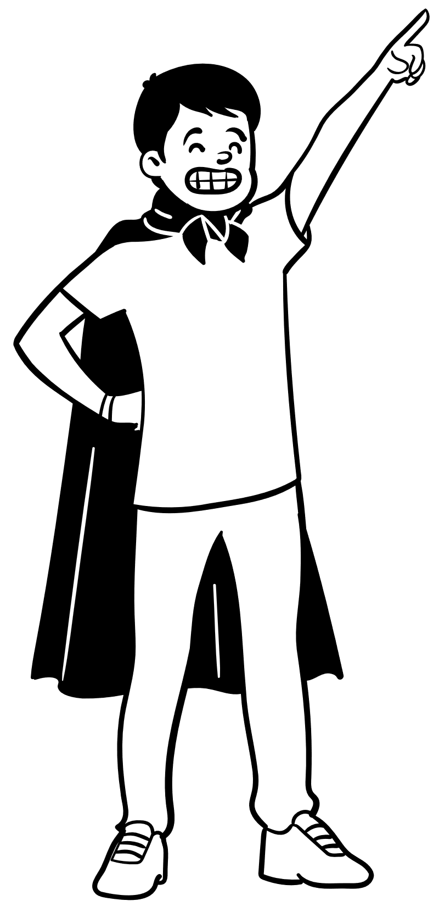

Por lo general son utilizados por propietarios que no harán cambios en la información que contiene cada página.



**Son los sitios que necesitan el acceso a una base de datos para obtener los contenidos y reflejarlos en las páginas del sitio.**

Sitios dinámicos

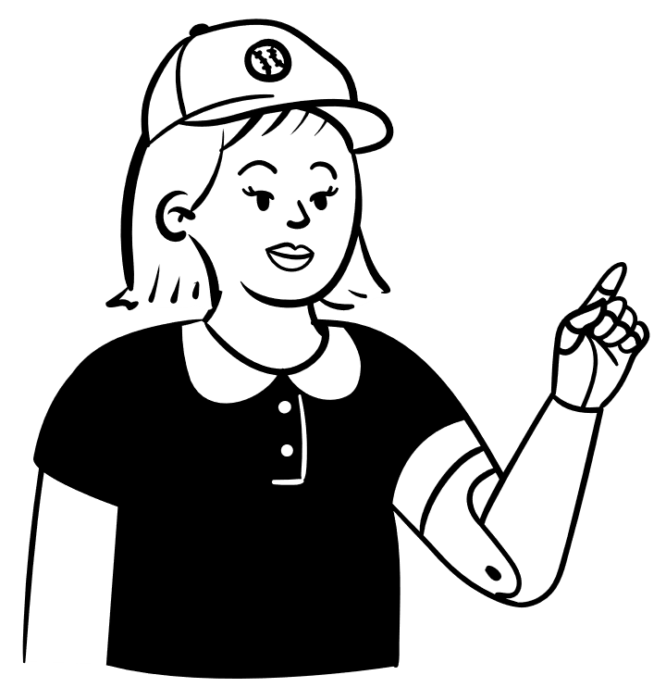

**El propietario tiene acceso a modificar, agregar y eliminar la información, todo esto por medio de un sistema web llamado BackEnd**

**CMS**

CMS te permite crear, organizar, publicar y eliminar contenidos de tu sitio web

**¿Qué es?**

Son las siglas de Content Management System

**HTML**

**¿Cómo es la estructura de una página en HTML?**

**¿Qué es?** Es el Lenguaje de Marcado de Hipertexto (HTML) es el código que se utiliza para estructurar y desplegar una página web y sus contenidos.

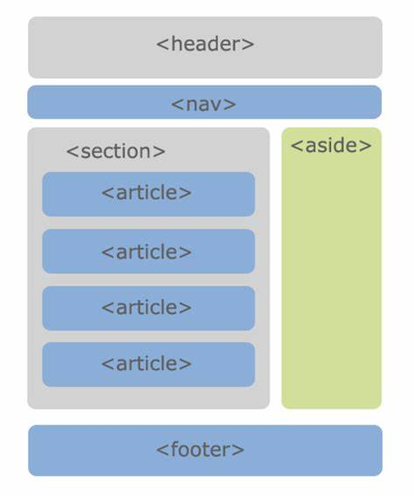

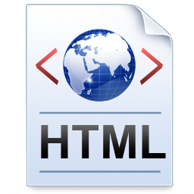

**¿Qué se puede incluir?**

**Listas, imágenes, títulos, párrafos, listas con viñetas, entre otros.**

**Historia**

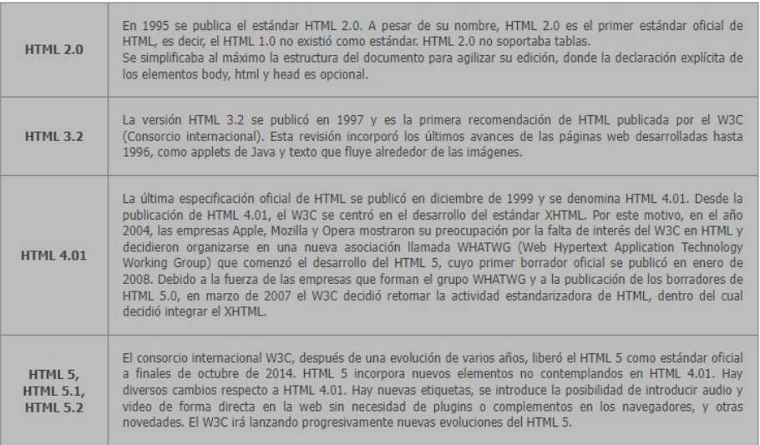

**Estructura de HTML**

**Header**

Es la parte superior de una página web

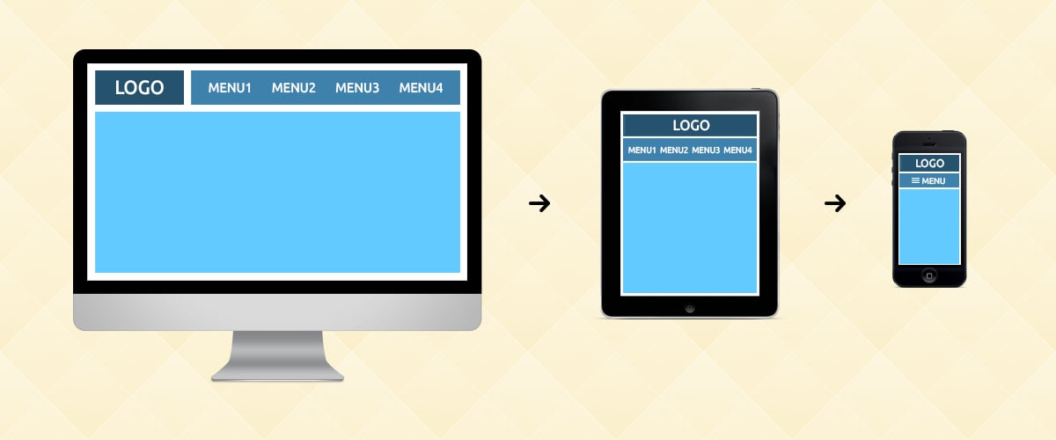

**Algunas veces el buscador de la página**

**Una pequeña descripción**

**Diferentes secciones**

**Marca, logotipo o nombre de la web**

¿Qué se puede poner acá?

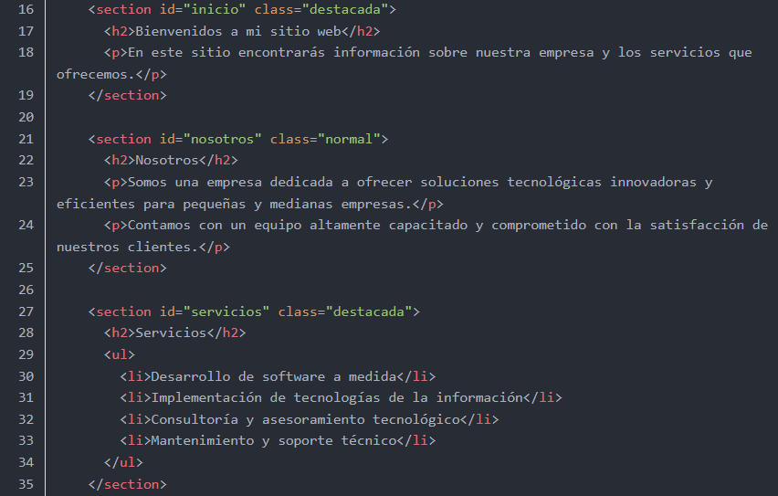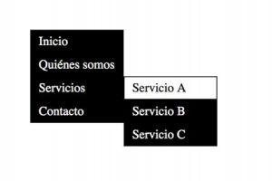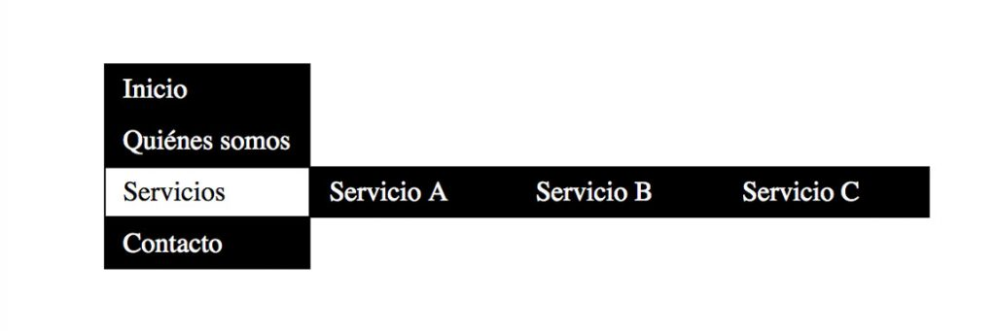

**Ejemplo de uso**

Al agrupar diferente contenido en secciones separadas nos facilita la organización y estructuración del contenido dentro de una página

Se usa para identificar y dividir diferentes secciones en una página

**Section**

Se usa para poner enlaces de navegación

Muchas veces esta sección se incluye en el header

**Nav**

**Estructura de HTML**

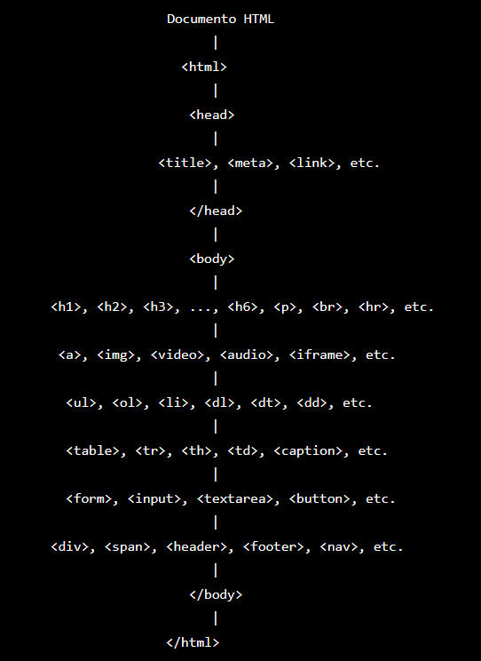

Estos elementos se utilizan para estructurar el contenido de la página, crear enlaces, agregar imágenes y multimedia, crear formularios, tablas y más.

Cada uno de estos elementos tiene una función específica y se pueden personalizar con diferentes atributos.

Este diagrama muestra los elementos HTML más comunes que se utilizan para crear páginas web.

Me lleva mucho tiempo hacer todas como las anteriores tres…Seré más resumido

**Estructura de HTML**

**Estructura de HTML**

**<title>:** Este elemento define el título de la página web, que se muestra en la pestaña del navegador.

**<html>:** Este elemento envuelve todo el contenido de la página web y define el documento como un documento HTML.

**<head>:** Este elemento contiene información sobre el documento que no se muestra en la página web, como el título de la página, la descripción, palabras clave, enlaces a archivos CSS y JavaScript, entre otros.

**<!DOCTYPE html>:** La declaración doctype especifica la versión de HTML utilizada en el documento.

**<span>:** Este elemento se utiliza para aplicar estilos a secciones de texto en línea.

**<h1> a <h6>:** Estos elementos definen los títulos de la página web en orden descendente de importancia, siendo <h1> el título principal y <h6> el menos importante.

**<body>:** Este elemento contiene todo el contenido visible en la página web, como texto, imágenes, videos, formularios, etc.

**<p>:** Este elemento se utiliza para crear párrafos de texto.

**<a>:** Este elemento se utiliza para crear enlaces a otras páginas web o a secciones específicas de la misma página web.

**<form>:** Este elemento se utiliza para crear formularios de entrada de datos.

**<img>:** Este elemento se utiliza para insertar imágenes en la página web.

**<li>:** Este elemento se utiliza para crear elementos de lista dentro de <ul> y <ol>.

**<ul> y <ol>:** Estos elementos se utilizan para crear listas sin ordenar y ordenadas, respectivamente.

**<div>:** Este elemento se utiliza para crear secciones de contenido que pueden ser estilizadas con CSS.

**<input>:** Este elemento se utiliza dentro de <form> para crear campos de entrada de datos, como cuadros de texto, botones, casillas de verificación, entre otros.

**¿Qué podemos hacer con CSS?**

**¿Quejeso?**

CSS (Cascading Style Sheets) es un lenguaje de hojas de estilo utilizado en la web para definir y aplicar el estilo visual de un documento HTML. CSS se utiliza para agregar estilo, diseño y formato a una página web.

**CSS**

| **Propiedad de Texto** | **Descripción** |
| --- | --- |
| **color** | Define el color del texto. |
| **font-family** | Define la fuente utilizada para el texto. |
| **font-size** | Define el tamaño de la fuente. |
| **font-style** | Define el estilo de la fuente (normal, cursiva, oblicua). |
| **font-weight** | Define el grosor de la fuente (normal, negrita, más delgado o más grueso). |
| **text-align** | Define la alineación del texto dentro del elemento. |
| **text-decoration** | Define el estilo decorativo del texto (subrayado, tachado, etc.). |
| **text-transform** | Define cómo se transforma el texto (mayúsculas, minúsculas, capitalización). |
| **line-height** | Define la altura de línea del texto. |
| **letter-spacing** | Define el espacio entre caracteres. |

| **Propiedades de Caja** | **Descripción** |
| --- | --- |
| **width** | Define el ancho del elemento. |
| **height** | Define la altura del elemento. |
| **background-color** | Define el color de fondo del elemento. |
| **background-image** | Define una imagen de fondo para el elemento. |
| **padding** | Define el espacio entre el borde del elemento y su contenido. |
| **margin** | Define el espacio entre el borde del elemento y otros elementos. |
| **border** | Define el borde alrededor del elemento. |
| **border-radius** | Define la curvatura de las esquinas del borde. |
| **box-shadow** | Define la sombra del borde de la caja. |
| **overflow** | Define cómo se controla el contenido que desborda los límites de la caja. |

| **Propiedades de Diseño** | **Descripción** |
| --- | --- |
| **display** | Define cómo se muestra el elemento (bloque, en línea, etc.). |
| **position** | Define cómo se posiciona el elemento en la página. |
| **float** | Define cómo se mueve el elemento en relación con otros elementos. |
| **clear** | Define cómo se despeja un elemento flotante. |
| **z-index** | Define el orden de apilamiento de los elementos. |
| **visibility** | Define si un elemento es visible o no. |
| **opacity** | Define la opacidad de un elemento. |
| **cursor** | Define el tipo de cursor que se muestra al pasar el ratón sobre un elemento. |

| **Propiedades de Imagen** | **Descripción** |
| --- | --- |
| **object-fit** | Define cómo se ajusta la imagen dentro de su contenedor. |
| **object-position** | Define la posición de la imagen dentro de su contenedor. |
| **image-rendering** | Define cómo se renderiza la imagen en la pantalla. |

| **Propiedades de Animación** | **Descripción** |
| --- | --- |
| **animation** | Define una animación utilizando una serie de fotogramas clave. |
| **transition** | Define una transición suave entre dos estados de un elemento. |
| **transform** | Define una transformación 2D o 3D en un elemento. |

| **Propiedades de Lista** | **Descripción** |
| --- | --- |
| **list-style-type** | Define el tipo de viñeta o numeración de una lista. |
| **list-style-image** | Define una imagen personalizada como viñeta de una lista. |
| **list-style-position** | Define la posición de la viñeta de una lista (interno o externo al contenido). |

| **Propiedades de Tabla** | **Descripción** |
| --- | --- |
| **table-layout** | Define el algoritmo utilizado para distribuir el espacio de la tabla. |
| **border-collapse** | Define si los bordes de la tabla se colapsan en una sola línea o no. |
| **border-spacing** | Define el espacio entre los bordes de la tabla. |

| **Propiedades de Interacción** | **Descripción** |
| --- | --- |
| **user-select** | Define si los elementos pueden ser seleccionados por el usuario. |
| **pointer-events** | Define cómo un elemento responde a los eventos del puntero (clic, arrastrar, etc.). |

| **Propiedades de Espaciado** | **Descripción** |
| --- | --- |
| **padding** | Define el espacio entre el borde de un elemento y su contenido. |
| **margin** | Define el espacio entre los bordes de un elemento y los elementos adyacentes. |
| **box-sizing** | Define cómo se calcula el tamaño total de un elemento (incluyendo el padding y el borde). |
| **display** | Define cómo se muestra un elemento en la página (como un bloque, en línea, etc.). |

| **Propiedades de Flexbox** | **Descripción** |
| --- | --- |
| **display: flex** | Define un contenedor como un contenedor flexible, permitiendo el uso de las propiedades de flexbox en sus hijos. |
| **justify-content** | Define cómo se distribuyen los elementos a lo largo del eje principal de un contenedor flexible. |
| **align-items** | Define cómo se alinean los elementos a lo largo del eje secundario de un contenedor flexible. |
| **flex** | Define el tamaño flexible de un elemento dentro de un contenedor flexible. |
| **flex-wrap** | Define si los elementos deben envolverse o no en un contenedor flexible si no caben en una sola fila. |

| **Propiedades de Interacción** | **Descripción** |
| --- | --- |
| **user-select** | Define si los elementos pueden ser seleccionados por el usuario. |
| **pointer-events** | Define cómo un elemento responde a los eventos del puntero (clic, arrastrar, etc.). |



Bootstrap

* <div>: Utilizada para definir una sección de la página web.
* <nav>: Utilizada para definir la barra de navegación de la página web.
* <ul> y <li>: Utilizadas para definir listas y elementos de lista.
* <button>: Utilizada para definir botones de acción en la página web.
* <form>: Utilizada para definir formularios de entrada de datos.
* <input>: Utilizada para definir campos de entrada de datos, como campos de texto y botones de radio.
* <table>: Utilizada para definir tablas de datos.
* <span>: Utilizada para definir un elemento en línea.
* <h1> a <h6>: Utilizadas para definir encabezados de diferentes tamaños.
* <p>: Utilizada para definir un párrafo de texto.

Etiquetas de Bootstrap

Bootstrap es un framework o conjunto de herramientas de diseño web que se utiliza para facilitar la creación de sitios web responsivos y estéticamente atractivos. Bootstrap está basado en HTML, CSS y JavaScript, y ofrece una serie de componentes predefinidos, como botones, formularios, menús, entre otros, que pueden ser utilizados para diseñar interfaces de usuario.

* .container: Utilizada para definir un contenedor de ancho fijo para los elementos de la página web.
* .row: Utilizada para definir una fila que contiene columnas.
* .col-: Utilizada para definir columnas que se ajustan al ancho de la página web en diferentes tamaños según el ancho de la pantalla. Por ejemplo, .col-sm-6 define una columna que ocupa la mitad del ancho de la pantalla en dispositivos pequeños.
* .text-center: Utilizada para centrar el texto dentro de un elemento.
* .bg-: Utilizada para definir un color de fondo para un elemento. Por ejemplo, .bg-primary define un color de fondo azul oscuro.
* .text-: Utilizada para definir el color de texto para un elemento. Por ejemplo, .text-white define el color de texto blanco.
* .btn: Utilizada para definir un botón de acción.
* .btn-primary: Utilizada para definir un botón de acción de color azul oscuro.
* .btn-secondary: Utilizada para definir un botón de acción de color gris claro.
* .form-control: Utilizada para definir un campo de entrada de datos en un formulario.
* .dropdown: Utilizada para definir un menú desplegable.
* .nav: Utilizada para definir una barra de navegación.
* .navbar: Utilizada para definir una barra de navegación fija en la parte superior de la página web.
* .badge: Utilizada para definir un elemento de insignia de notificación.
* .carousel: Utilizada para definir un carrusel de imágenes.
* .alert: Utilizada para definir un elemento de alerta en la página web.
* .card: Utilizada para definir una tarjeta de contenido.
* .modal: Utilizada para definir una ventana modal emergente.

Clases de Bootstrap

Materialize es otro framework de diseño web similar a Bootstrap, que también está basado en HTML, CSS y JavaScript y se utiliza para facilitar la creación de sitios web responsivos y estéticamente atractivos.

Etiquetas de materialize

* <div>: Utilizada para definir una sección de la página web.
* <nav>: Utilizada para definir la barra de navegación de la página web.
* <ul> y <li>: Utilizadas para definir listas y elementos de lista.
* <button>: Utilizada para definir botones de acción en la página web.
* <form>: Utilizada para definir formularios de entrada de datos.
* <input>: Utilizada para definir campos de entrada de datos, como campos de texto y botones de radio.
* <table>: Utilizada para definir tablas de datos.
* <span>: Utilizada para definir un elemento en línea.
* <h1> a <h6>: Utilizadas para definir encabezados de diferentes tamaños.
* <p>: Utilizada para definir un párrafo de texto.
* <img>: Utilizada para insertar imágenes en la página web.

Materialize

Clases de materialize

* .container: Utilizada para definir un contenedor de ancho fijo para los elementos de la página web.
* .row: Utilizada para definir una fila que contiene columnas.
* .col: Utilizada para definir columnas que se ajustan al ancho de la página web.
* .sidenav: Utilizada para definir una barra lateral de navegación.
* .card: Utilizada para definir una tarjeta de contenido.
* .modal: Utilizada para definir una ventana modal emergente.
* .waves-effect: Utilizada para agregar un efecto ondulado a un botón o enlace.
* .parallax: Utilizada para agregar un efecto de paralaje a una imagen de fondo.



JavaScript es un lenguaje de programación de alto nivel y orientado a objetos, que se utiliza principalmente para crear aplicaciones web interactivas y dinámicas.

Algunos datos importantes son:

* Fue desarrollado por Brendan Eich en 1995 para Netscape.
* Es un lenguaje de programación interpretado, lo que significa que el código se ejecuta directamente en el navegador web del usuario.
* Es compatible con todos los navegadores modernos, como Google Chrome, Mozilla Firefox, Microsoft Edge, Safari, etc.
* Se utiliza para agregar interactividad a las páginas web, como efectos de animación, validación de formularios, manipulación del DOM, etc.
* Puede ser utilizado tanto en el lado del cliente (navegador web) como en el lado del servidor (Node.js).
* Es un lenguaje de programación muy popular y ampliamente utilizado, y es uno de los tres pilares fundamentales de la web junto con HTML y CSS.

Respecto a las diferentes formas en las que se puede utilizar JavaScript, estas son algunas de las más comunes:

* Creación de efectos de animación y transiciones: mediante el uso de librerías como jQuery, se puede agregar interactividad a los elementos de una página web.
* Validación de formularios: se puede usar JavaScript para validar los datos ingresados por el usuario en un formulario antes de que se envíen al servidor.
* Manipulación del DOM: JavaScript permite acceder y manipular el contenido y la estructura de una página web en tiempo real.
* Creación de aplicaciones web complejas: mediante el uso de frameworks como Angular, React o Vue.js, se puede crear aplicaciones web de una sola página (SPA) que proporcionen una experiencia de usuario fluida y dinámica.
* Programación del lado del servidor: mediante el uso de Node.js, se puede utilizar JavaScript para crear aplicaciones web del lado del servidor.